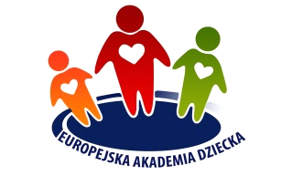

Przedszkole Językowe
,,Europejska Akademia Dziecka”
ul. Szkolna 14, 58-200 Dzierżoniów

Wyszczególnienie kosztów związanych z przyjęciem dziecka
do przedszkola w Dzierżoniowie:
- czesne – 490 zł miesięcznie
- opłata wpisowa – 200 zł
- wyżywienie (4 posiłki dziennie) – 242 zł miesięcznie

